ASSUNTO :. INDICO PARA QUE O DEPARTAMENTO COMPETENTE, QUE REALIZE ESTUDOS PARA MELHORIAS NO SISTEMA DE ESCOAMENTO DE ÁGUAS PLUVIAIS DA RUA TUPINAMBA, NO MOGI MIRIM II.

DESPACHO

SALA DAS SESSÕES ____/____/_____

PRESIDENTE DA MESA

INDICAÇÃO 420, DE 2017

SENHOR PRESIDENTE,
SENHORES VEREADORES,

INDICO ao Exmo Senhor Prefeito Municipal para que o departamento competente, realize estudos para melhorias no sistema de escoamento de águas pluviais da Rua Tupinambá, no Mogi Mirim II.

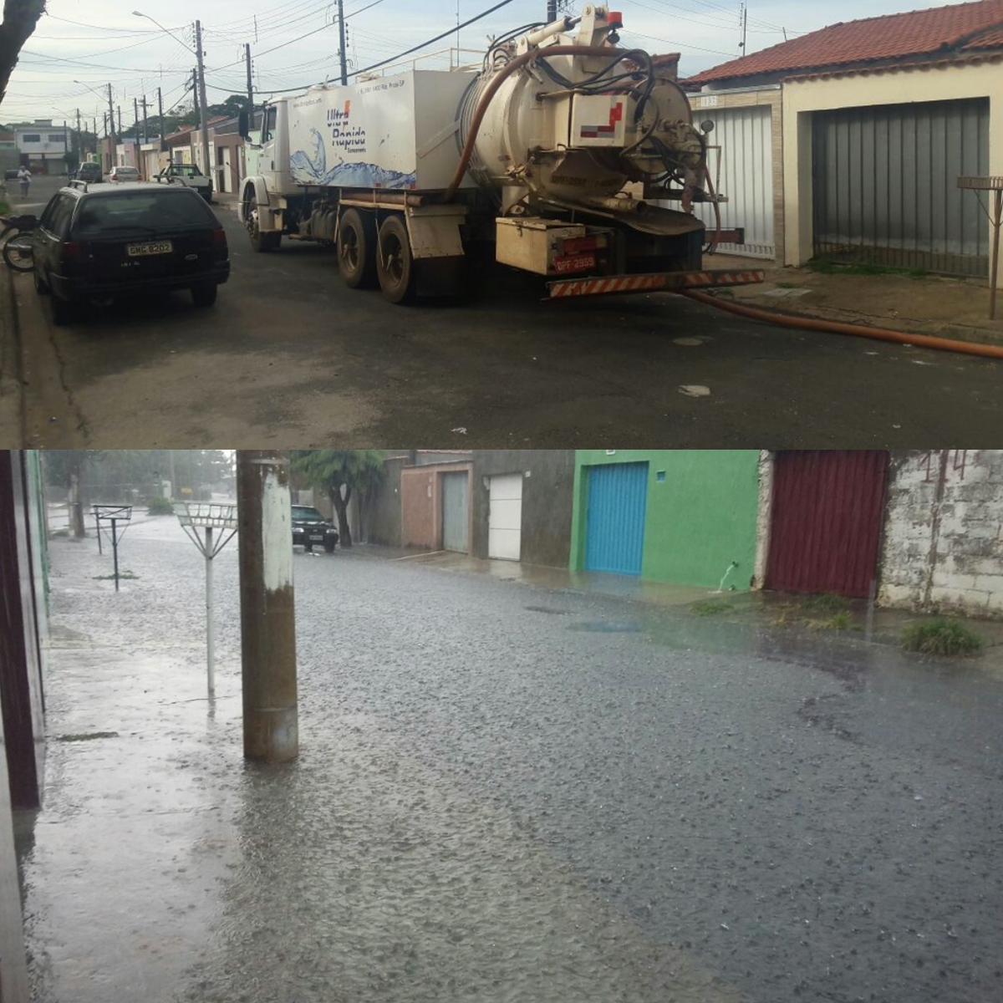

SALA DAS SESSÕES “VEREADOR SANTO RÓTOLLI”, aos 10 de março de 2017

VEREADOR LUIS ROBERTO TAVARES

